

**Manual del Juego**

**Índice de contenido**

* **Historia**
* **Objetivo**
* **Menú Principal**
* **Personajes**

**Historia**

Vengeance es un RPG (*Role-Playing Game)*, un juego donde el jugador adopta un rol de un personaje en una historia, usualmente determinado “PJ”. En este caso, el jugador toma el rol de Gudi, el héroe de la aldea Burzaki, quien fue traicionado por su hermano en la guerra contra la aldea Adroku. Jasaskar, hermano de Gudi, siempre se sintió inferior, por lo que traiciona a su hermano, y se esconde en un castillo al este de la Aldea.

5 años después, Gudi vuelve dispuesto a vengarse de su hermano. Pero para ella, deberá derrotar a sus soldados, para igualar la fuerza de este último, y finalmente derrotarlo…

**Objetivo**

El objetivo del juego consiste en recorrer los diferentes mapas, derrotando a los enemigos para poder subir de nivel y de esta forma, mejorar los atributos base del personaje, y hacerse lo suficientemente fuerte para derrotar al Jefe Final en el castillo.

**Menú Principal**

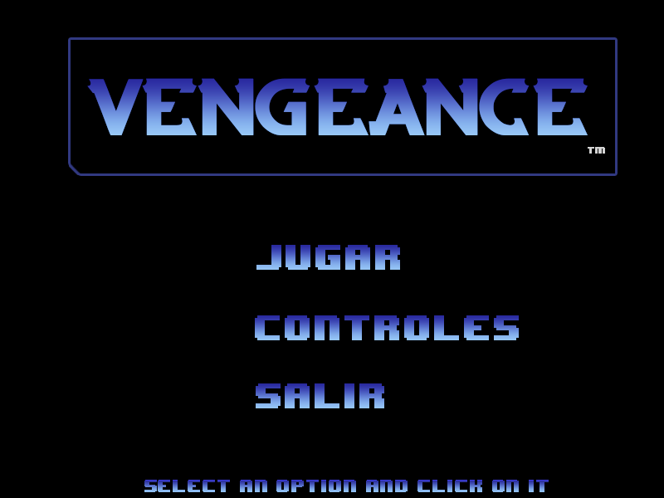

**Jugar:** Presionar este botón para comenzar el juego. Se comienza al oeste, en la aldea Burzaki.

**Controles:** Presionar este botón para obtener informacion acerca de los controles:

**Movimiento:**  
Flechas Direccionales.

**Ataques:**

**A: Espadazo**  
Gudi utiliza su espada para atacar a los enemigos en corto alcance.  
**S: Flechazo**  
Gudi utiliza su arco y flecha para lanzar un proyectil que daña enemigos a distancia.  
**D: Onda Vital**  
Gudi reúne energía en su espada y la lanza hacia sus enemigos.

**Salir:** Pulsar para salir del juego.

**Personajes**

**C:\Python27\Personaje\Derecha\Standby.png**

**Gudi**, personaje principal de nuestra historia. Debe buscar a Jasaskar y derrotarlo para vengarse y liberar a la aldea Burzaki del control del reino de Adroku, y asi recuperar el respeto de los aldeanos, quienes lo rechazaban por haber ido de la ladea para entrenar.



**Jasaskar,** hermano de Gudi, el villano del reino de Adroku, quien traicionó a su hermano por sentirse inferior a él, abandonándolo en la guerra, y escondiéndose en un castillo.

C:\Users\Usuario\Desktop\Standby.pngC:\Python27\Mob1\Derecha\Standby.png

**Soldados de Jasaskar**, quienes buscarán impedir que Gudi llegue al castillo donde se encuentra su hermano.

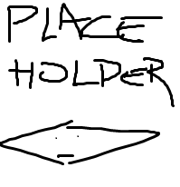

**Drakiri**, soldado de alto rango de Jasaskar, quien guarda la llave que permite la entrada al castillo.